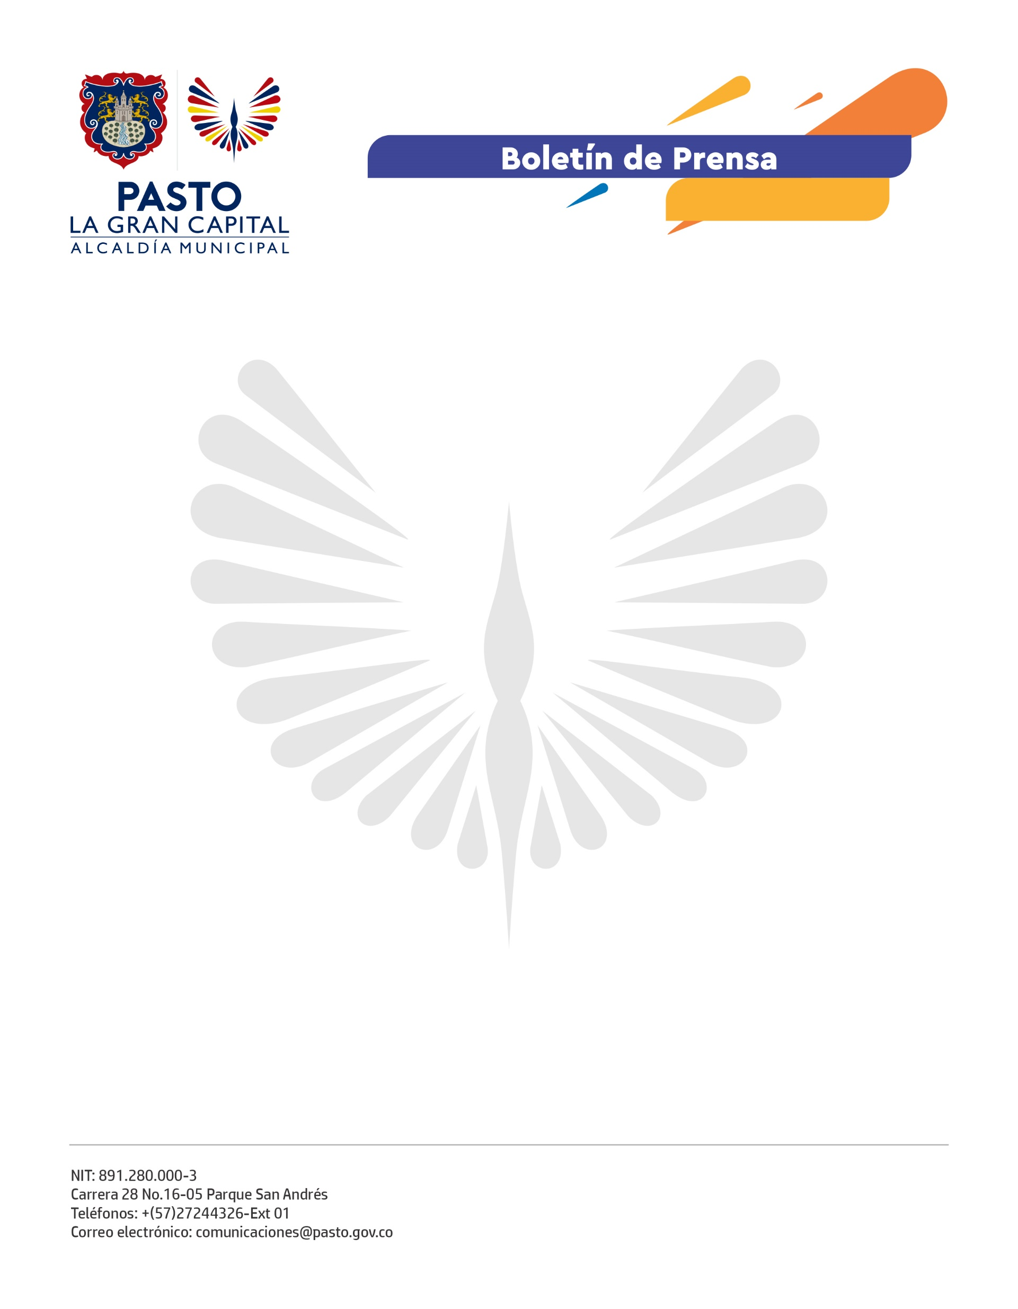
No. 498
6 de octubre de 2021

PASTO PARTICIPARÁ DEL DÉCIMO PRIMER SIMULACRO VIRTUAL DE PREPARACIÓN ANTE EVENTOS SÍSMICOS

La Alcaldía de Pasto, a través de la Dirección de Gestión del Riesgo de Desastres (DGRD), participará activamente del Décimo Primer Simulacro Virtual de Preparación Ante Eventos Sísmicos, que tendrá lugar el jueves 7 de octubre y que cuenta con un registro de 139.778 personas y 1.739 mascotas inscritas.

La plataforma que soporta el ejercicio estará habilitada desde las 9:00 de la mañana hasta las 6:00 de la tarde. La ciudadanía puede diligenciar el cuestionario virtual para obtener la calificación que evalúa sus conocimientos y preparación ante eventos adversos; y que será certificada de manera virtual.

“Tendremos un centro de control en la Universidad Mariana y otro en la oficina de la DGRD Pasto. Las condiciones aún no se prestan para que este ejercicio se realice de manera presencial, contamos con el apoyo de la comunidad para sacarlo adelante y prepararnos de manera adecuada ante la ocurrencia de un evento adverso de gran magnitud en nuestro territorio, como, por ejemplo, un sismo”, explicó el Director de Gestión de Riesgo de Pasto, Darío Andrés Gómez.

El Alcalde, Germán Chamorro De La Rosa, como presidente del Consejo Municipal para la Gestión del Riesgo de Desastres, invita a la ciudadanía a formar parte del simulacro y a inscribirse en la página: www.gestiondelriesgopasto.gov.co.

